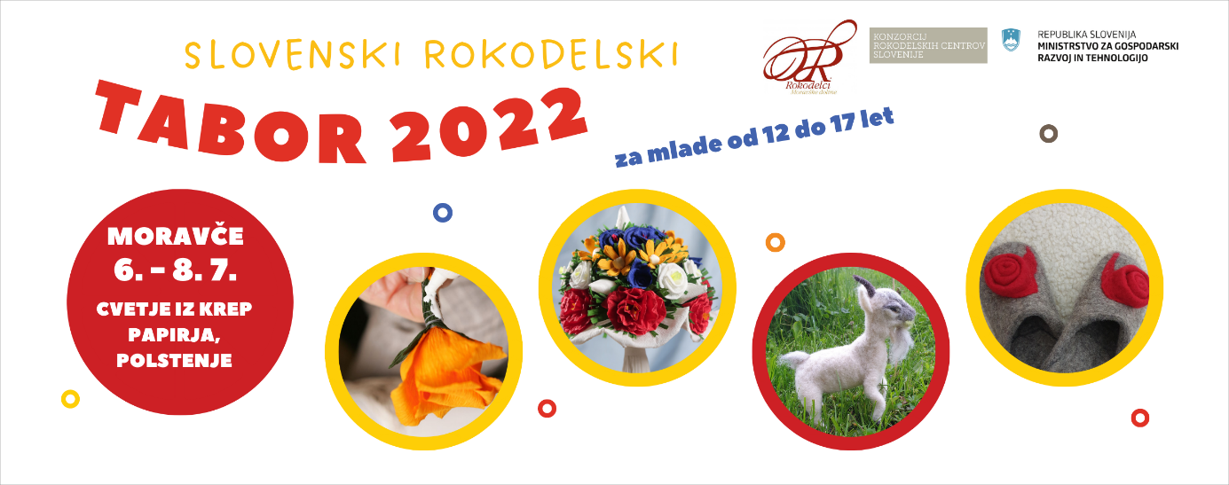

PODATKI O UDELEŽENCU
Ime in priimek: _______________________________________________________________

Naslov: _____________________________________________________________________
Datum rojstva: ______________ Kraj rojstva: ___________________ Starost: ____________
Posebnosti glede prehrane, alergije: ______________________________________________
Bolezni, s katerimi mora biti organizator seznanjen: _________________________________

Zdravila, ki jih otrok potrebuje: __________________________________________________
Ostale posebnosti, ki bi lahko vplivale na aktivnosti in bivanje:
___________________________________________________________________________

ZAKONITI ZASTOPNIK
Ime in priimek: _______________________________________________________________
Naslov: _____________________________________________________________________

Številka TRR in banka, kjer je odprt: ______________________________________________

Telefon: ____________________________________________________________________
E-mail: _____________________________________________________________________

DOVOLJENJE ZA UDELEŽBO NA TABORU (izpolnijo starši ali skrbniki):
Spodaj podpisani _____________________________________________________________,
kot zakoniti zastopnik ___________________________________, rojenega ______________
dovoljujem udeležbo le-tega na Rokodelskem taboru v Moravčah, ki se bo odvijal med 6. in 8. 7. 2022 v Planinskem domu Ušte - Žerenk. Prav tako s podpisom potrjujem objavo fotografij za namen promocije. Podroben program tabora je na voljo na spletni strani: www.rokodelci.si
NAVODILA
- Tabor je za udeležence brezplačen, saj ga financira Ministrstvo za gospodarski razvoj in tehnologijo.
- Starši ali skrbniki morajo poskrbeti za pravočasen prihod na tabor in ob koncu tabora za odhod domov.
- V primeru nezgode in nezmožnosti sodelovanja so dolžni starši ali skrbniki poskrbeti za
prevoz otroka domov.
- V primeru neprimernega vedenja in neupoštevanja navodil organizatorjev, otrok predčasno odstopi od programa tabora. Starši ali skrbniki morajo poskrbeti za prevzem otroka.
- V primeru nepričakovanih dogodkov (nesreča, bolezen) bodo starši o tem obveščeni po telefonu.
KLAVZULA O VARSTVU OSEBNIH PODATKOV
Spodaj podpisani soglašam z naslednjo klavzulo o varovanju osebnih podatkov:
Zakoniti zastopnik otroka dovoljujem, da Rokodelski center – Društvo rokodelcev Moravške doline kot organizator tabora z namenom izpolnjevanja ali uveljavljanja pravic iz pogodbenega razmerja vzpostavi, vzdržuje in upravlja z njegovimi osebnimi podatki v skladu z veljavnimi predpisi s področja varstva osebnih podatkov. Rokodelski center – Društvo rokodelcev Moravške doline bo vaše podatke uporabljal skladno z veljavno zakonodajo in podanim soglasjem ter jih skrbno varoval od datuma potrditve do preklica soglasja. Podatke bo posredoval naprej za potrebe priprave poročila z namenom pogodbenega poročanja na MGRT. Od Rokodelskega centra – Društva rokodelcev Moravške doline lahko zahtevate, da preneha z uporabo otrokovih osebnih podatkov (preklic soglasja). V tem primeru pišite na branka.bizjan@gmail.com.

Podpis zakonitega zastopnika: ___________________________
Kraj in datum: ________________________________________
Izpolnjeno prijavnico pošljite do 30. 6. 2022 na branka.bizjan@gmail.com. O potrditvi udeležbe vašega otroka na taboru vas bomo obvestili takoj po prejemu prijavnice.

